GYC1101家用型催化燃烧式传感器
使用说明书
版本号：V1.2
1.产品描述
1.1GYC1101传感器简介
传感器是一款催化燃烧式家用型燃气传感器，可检测甲烷、丙烷和氢气等可燃性气体。催化燃烧式传感器是利用催化燃烧放热引起电阻变化的原理来测量气体浓度，传感器由催化元件和补偿元件组成。当催化元件遇可燃气体时，阻值增大，输出电压增加，因而根据输出电压的变化情况检测出可燃气体的浓度。
1.2 传感器结构
结构示意图如图1所示。传感器由催化元件D和补偿元件C构成核心组件，其中，上端由加有丝网的上帽对催化元件进行防护，下端由四支镍管脚进行电路引出。

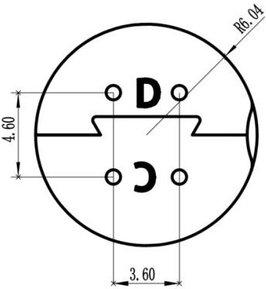
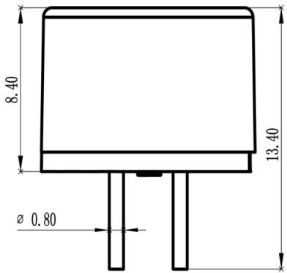
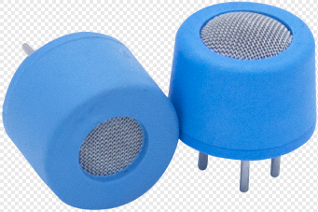

图 1传感器结构图

1.3 传感器特征
- 响应速度快；
- 在 0~50%LEL范围内具有良好的线性关系；
- 输出重复性好；
- 对酒精的灵敏度低；
- 具备多种气体检测能力；
- 具备良好的抗有机硅蒸汽能力。
1.4 传感器用途
该传感器适用于家用型可燃气体泄漏报警器、气体浓度计、可燃气体探测器
等探测设备。
1.5 传感器技术指标
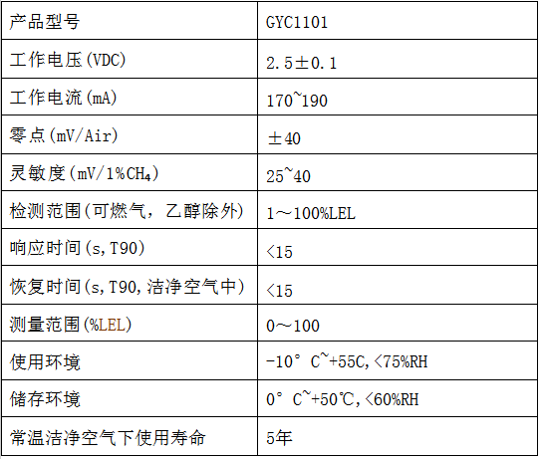
2.传感器特性
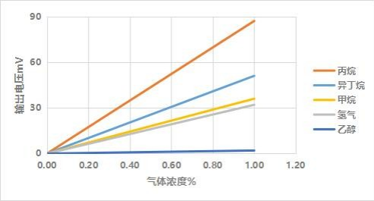

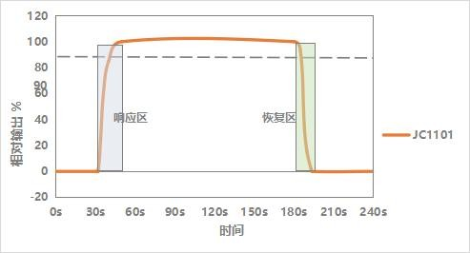
图 2可燃气体灵敏度特性

图 3传感器响应恢复特性
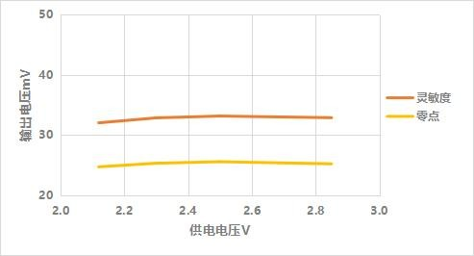

图 4电压波动对零点、灵敏度的影响
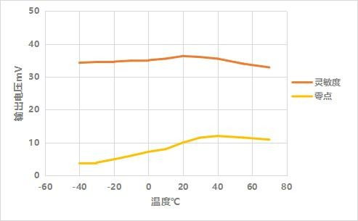

图 5温度对零点、灵敏度的影响
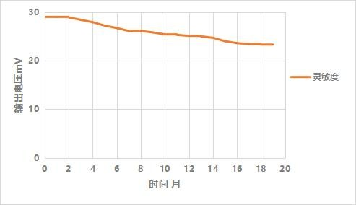

图 6抗有机硅蒸汽能力
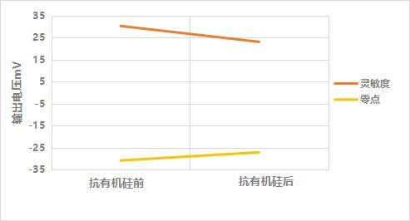

图 7长期稳定特性
3. 传感器的应用
3.1 传感器灵敏度测试方法
A. 测试气室
测试气室为高分子类固体材料制品，密闭性好，不吸收测试气，不散发有毒
有害气体，确保测试气从传感器顶部平缓流过。
B. 测试气浓度及流量
零点采集要使用清洁的空气，灵敏度采集气浓度为1%的空气甲烷标准气体，
气体流量控制在 100~300 mL/min。
C. 测试方法
将传感器接入 2.5V的额定电压，在清洁的空气中预热 10 min以上，确保输
出值保持稳定不波动，记录零点值；然后通入1%的空气甲烷标准气体，保持 3
min，再记录输出值；用输出值减去零点值即为传感器在1%甲烷标准气体下的
灵敏度值。
D. 测试电路
传感器被安装到“惠斯登电桥”中，如下图 8所示，在洁净的空气环境中，调
整可变电阻使电桥产生一个稳定的基准信号；在通入可燃气体时，催化元件（D
球）表面发生燃烧，温度迅速上升，电阻增加，电桥失去平衡，转变成可测量的
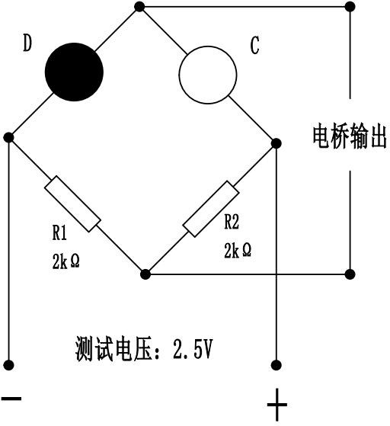
输出电压，进而进行可燃气体的浓度监测

图 8基本测试电路
3.2 传感器推荐应用电路
如下图 9为传感器推荐应用电路供参考，具体可根据实际应用调整参数。第
一级运放为电压跟随器，第二极运放为差分放大电路。通气时催化元件 D发生
催化燃烧，阻值增大导致催化元件 D分压增大，运放同向端输入电压升高，运
放输出电压升高，输出 AD 值增大，从而进行浓度变化的监测。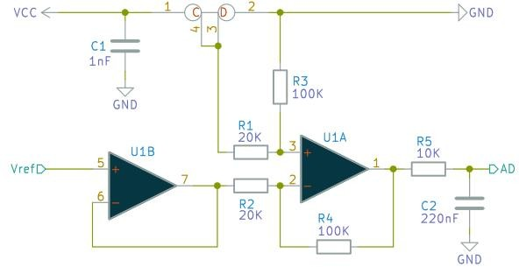

图 9传感器推荐应用电路
4. 使用注意事项
4.1 传感器在使用和储存时必须避免以下情形
- 暴露在含硅的蒸汽中，如硅粘接剂、硅橡胶、腻子或其它含硅塑料。
- 应用于高腐蚀环境，如气体中含有 H2S、SOX、Cl2和 HCl等酸性气体。
- 长时间暴露在极端条件下，如高湿、高温或高污染等极端条件。
- 与水接触或催化球被冻结或结露。
- 使用在高电压环境。
- 催化燃烧属于无焰燃烧，不能在低氧或无氧环境工作。
- 传感器引线丝径极小，在使用和搬运过程中要做好减震防护，不能受到强外力撞击以及频繁遭受过度的震动，以防传感器遭到损坏或输出值发生变化。
4.2 储存期限要求
避免长期储存，放置 6~12个月的传感器，在使用前先在额定电压下通电老化 48小时后再使用。不建议使用储存超过1年的产品，若确需使用，建议发回我司作进一步的评估。
4.3 应用要求
- 注意传感器“C”、“D”方向，电路中检测的是 D球阻值的变化。
- 传感器的焊接方式为手动焊接，焊接条件为：含氯最少的松香助焊剂，
- 恒温烙铁，合适的温度（≤250℃），不超过 3 秒焊接时间。
- 催化燃烧传感器对热敏感性较强，若在高温 70℃环境下应用，建议在软件中补偿 2~3%LEL。
- 在传感器应用时，切记将在低温下导热较快的物体（如金属、橡胶、聚四氟乙烯等）与传感器外壁紧密接触，至少保持 5mm以上的间距，以防传感器在低温下出现输出值异常波动情况。
- 在运输、储存和使用过程中不按要求操作，极容易导致传感器出现机械损坏、零点和灵敏度发生漂移、输出值不断波动，甚至出现无响应等异常现象。
深圳市广渊物联科技有限公司
电话：0755-23059646
网址：www.szgysensor.com
地址： 深圳市宝安区松岗街道松 河北路 华联兴业商务大厦

